Лабораторная работа №6

ПРОЕКТИРОВАНИЕ КЛАССОВ

Вариант 4 (Подгруппа 2)

**Цель работы**: получить основные понятия и навыки по проектированию и созданию классов с использованием UML.

**Задания**

1. Общее для всех вариантов: реализовать механизм сериализации ( десериализации) объекта согласно индивидуальному заданию.
2. Индивидуальное задание:

* Фотоальбом. Определить иерархию фотоальбома. Создать несколько объектов – фотографий. Собрать фотоальбом.

**Решение**

**1)** Для создания UML диаграммы классов воспользуемся сервисом draw.io для создания и экспортирования диаграммы.

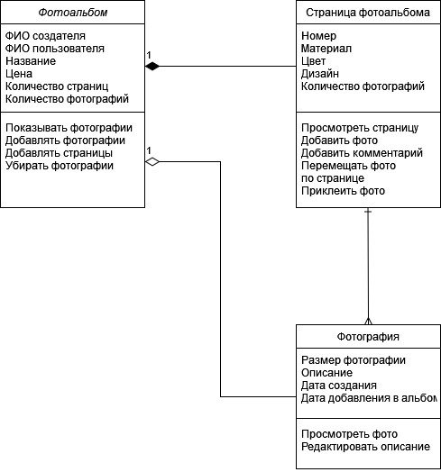

Рисунок 1 ­– Совпадение найдено

Данная диаграмма содержит три основных класса:

* Фотоальбом
* Страница фотоальбома
* Фотография

Класс «Фотоальбом» имеет следующие атрибуты:

* ФИО создателя
* ФИО пользователя
* Название
* Цена
* Количество страниц
* Количество фотографий

Класс также имеет ряд операций:

* Показывать фотографии
* Добавлять фотографии
* Добавлять страницы
* Убирать страницы

Класс «Страница фотоальбома» имеет следующие атрибуты:

* Номер
* Материал
* Цвет
* Дизайн
* Количество фотографий
* Количество слотов для фото

Класс также имеет ряд операций:

* Просмотреть страницу
* Добавить фото
* Добавить комментарий
* Перемещать фото по странице
* Приклеить фото

Класс «Фотография» имеет следующие атрибуты:

* Размер фотографии
* Описание
* Дата создания
* Дата добавления в альбом

Класс также имеет ряд операций:

* Просмотреть фото
* Редактировать описание

В контексте данного задания, были выявлены следующие связи между классами:

* Фотоальбом-Страница фотоальбома: Композиция. Фотоальбом содержит в себе страницы. То есть, страницы фотоальбома являются частью фотоальбома и не существуют без него.
* Страница фотоальбома-Фотография: Ассоциация. Страница фотоальбома содержит фотографии. Эта связь позволяет странице фотоальбома иметь список фотографий, но они могут существовать независимо друг от друга
* Фотография-Фотоальбом: Агрегация. Фотографии могут быть агрегированы в фотоальбоме. Это означает, что они связаны, но не обязательно принадлежат фотоальбому.